Sơ đồ
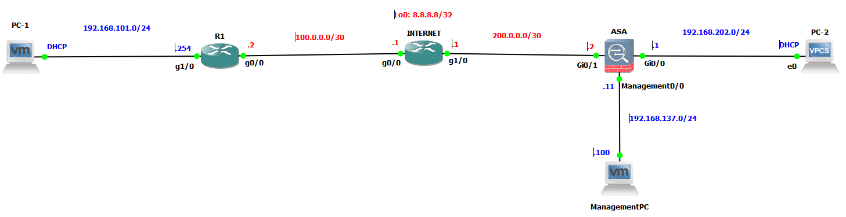

Yêu cầu
- Cấu hình cơ bản :
  - Đặt IP cho các thiết bị
  - Cấu hình R1 làm DHCP Server để PC-1 có thể nhập IP bằng DHCP
  - Cấu hình định tuyến và NAT để PC-1 có thể truy cập Internet
  - Cấu hình để có thể quản trị hai ASA bằng ASDM
  - Cấu hình các tính năng cơ bản cho ASA trên ASDM như : IP, DHCP, định tuyến, NAT, và policy để PC-2 có thể nhận IP bằng DHCP và truy cập Internet
- Cấu hình Remote Access VPN trên ASA để PC-1 có thể truy cập vào mạng nội bộ và trao đổi dữ liệu với PC-2

Các bước thực hiện

Bước 1 : Cấu hình cơ bản cho các thiết bị

1.1. Cấu hình Router INTERNET
INTERNET(config)# interface Gi0/0
INTERNET(config-if)# ip address 100.0.0.1 255.255.255.252
INTERNET(config-if)# no shutdown
INTERNET(config-if)# exit
INTERNET(config)# interface Gi1/0
INTERNET(config-if)# ip add 200.0.0.1 255.255.255.252
INTERNET(config-if)# no shutdown
INTERNET(config-if)# exit
INTERNET(config)# interface loopback0
INTERNET(config-if)# ip address 8.8.8.8 255.255.255.255
INTERNET(config-if)# exit

1.2. Cấu hình Router R1
R1(config)# interface Gi0/0
R1(config-if)# ip address 100.0.0.2 255.255.255.252
R1(config-if)# no shutdown
R1(config-if)# exit
R1(config)# interface Gi1/0
R1(config-if)# ip address 192.168.101.254 255.255.255.0
R1(config-if)# no shutdown
R1(config-if)# exit

R1(config)# ip dhcp pool LAN
R1(dhcp-config)# network 192.168.101.0 255.255.255.0
R1(dhcp-config)# default-router 192.168.101.254
R1(dhcp-config)# dns 8.8.8.8
R1(dhcp-config)# exit

R1(config)# ip route 0.0.0.0 0.0.0.0 100.0.0.1

R1(config)# access-list 1 permit
R1(config)# ip nat inside source list 1 interface Gi0/0 overload
R1(config)# interface Gi0/0
R1(config-if)# ip nat outside
R1(config-if)# exit
R1(config)# interface Gi1/0
R1(config-if)# ip nat inside

1.3. Cấu hình cơ bản để quản trị ASA bằng ASDM
ASA(config)# interface management 0/0
ASA(config-if)# nameif mgmt
ASA(config-if)# security-level 100
ASA(config-if)# ip address 192.168.137.11 255.255.255.0
ASA(config-if)# no shutdown
ASA(config-if)# exit

ASA(config)# username admin password cisco

ASA(config)# http server enable
ASA(config)# http 192.168.137.0 255.255.255.0 mgmt

Cấu hình các tính năng cơ bản trên ASA vui lòng tham khảo bài lab 10a.
Các menu cần nhớ :
- Cấu hình IP Interface : Configuration > Device Setup > Interface Settings > Interfaces
- Cấu hình DHCP : Configuration > Device Management > DHCP > DHCP Server
- Cấu hình định tuyến tĩnh : Configuration > Device Setup > Routing > Static Route
- Cấu hình NAT : Configuration > Firewall > NAT Rules
- Cấu hình Policy : : Configuration > Firewall > Service Policy Rules

Bước 2 : Cấu hình Remote Access VPN trên ASA bằng ASDM
Vào menu Wizards > VPN Wizards > AnyConnect VPN Wizard…
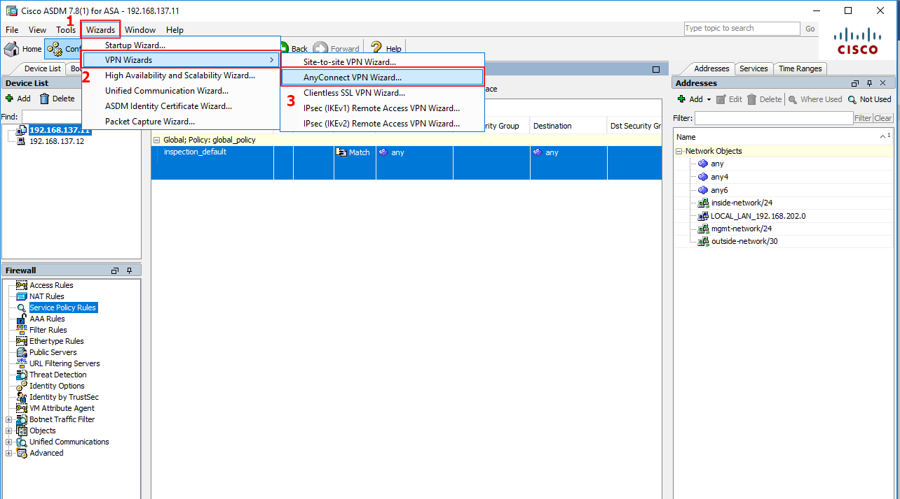
Click Next
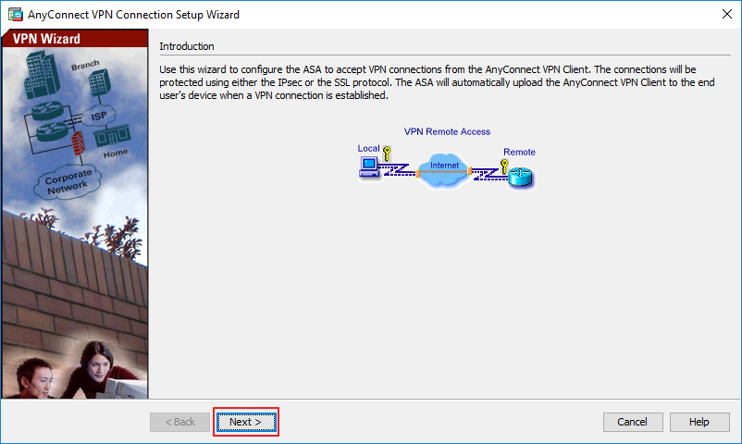
Đặt tên Profile (tên profile có thể đặt tùy ý)
Chọn VPN Access Interface là outside.
Click Next
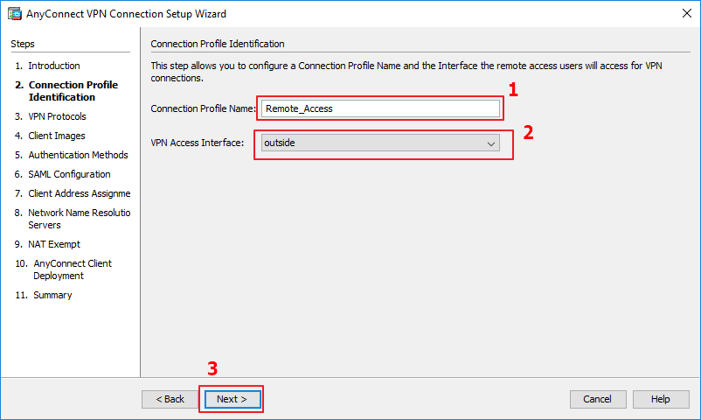
Check vào SSL và IPSEC
Click Manage ở mục Device Certificate (Nếu ASA đã có Certificate thì không cần làm phần này). Click Add, tick chọn Add a new identity ceritificate. Tick vào generate self-signed certificate. Click Add Certificate. Click OK
Click Next
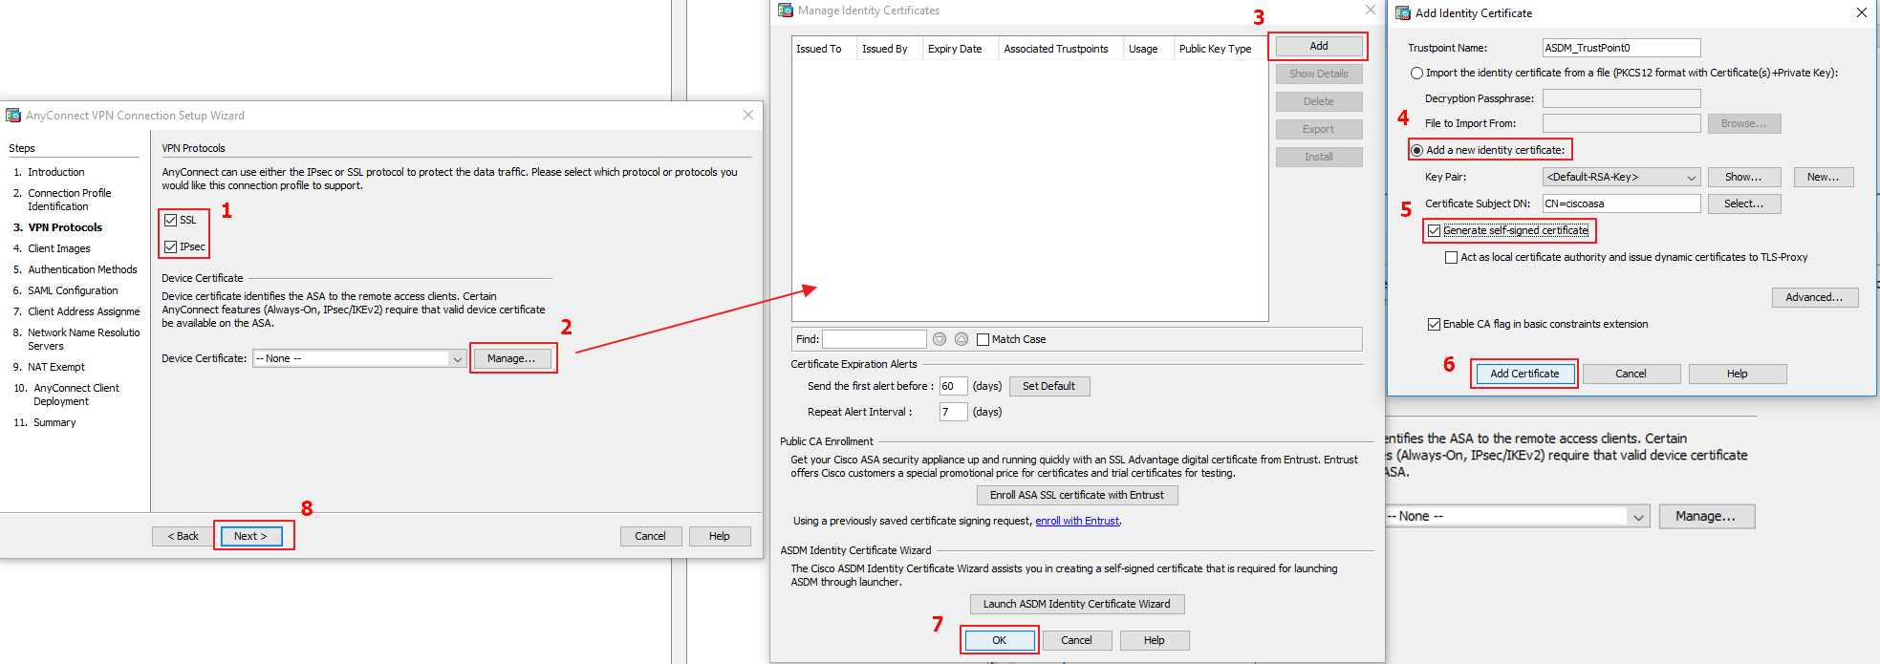
Click Add
Click Upload (nếu ASA đã có image Anyconnect thì click Browse Flash). Click chọn Browse Local File và upload file anyconnect-win-4.5.03040-webdeploy-k9.pkg. Click Upload File
Click OK
Click Next
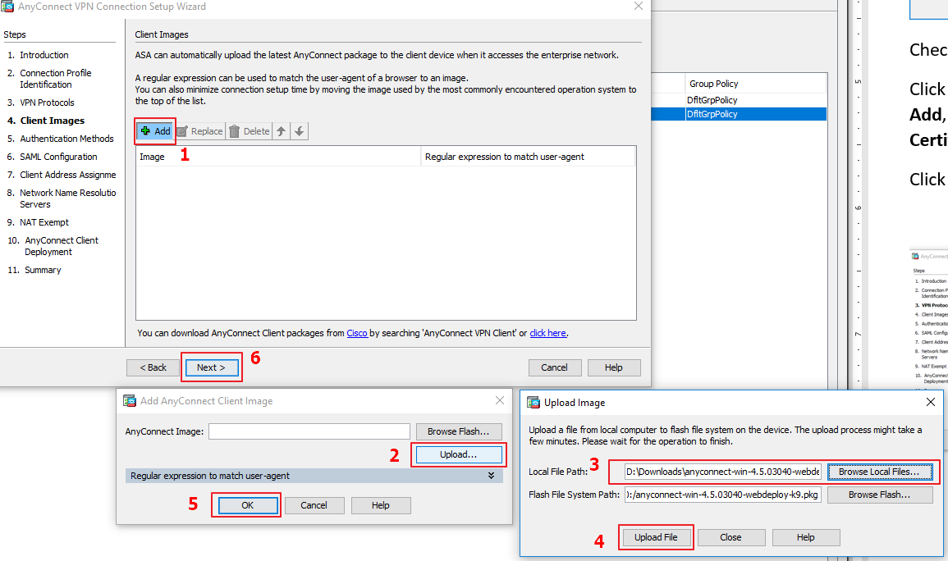
Chọn AAA Server Group là LOCAL
Tạo thêm tài khoản để VPN (sau khi nhập username/password, click Add để thêm, click Delete để xóa tài khoản)
Click Next
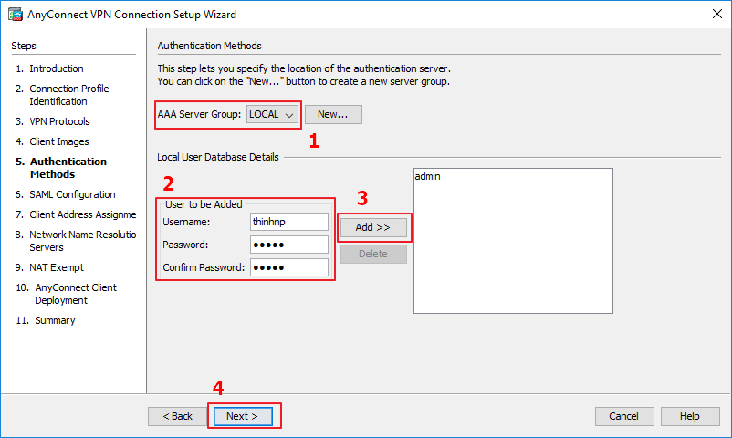
Click Next
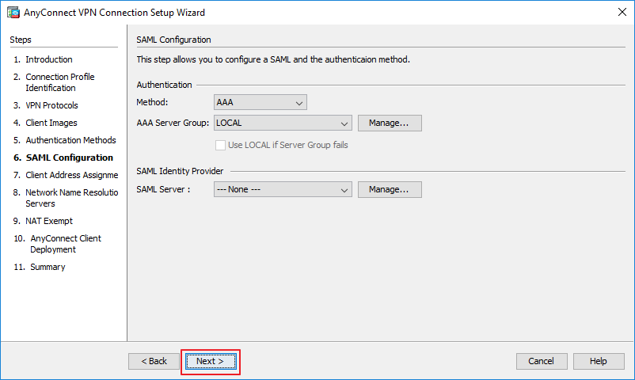
Click New ở mục Address Pool
Đặt tên cho pool, chọn dải IP để cấp cho client khi VPN. Click OK
Click Next
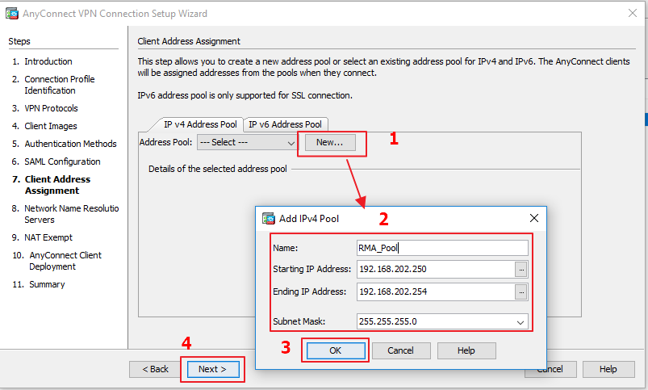
Nếu đã có pool trước đó thì không cần tạo lại. Lúc này chỉ cần chọn pool đã tạo trước đó, kiểm tra dải IP và click Next
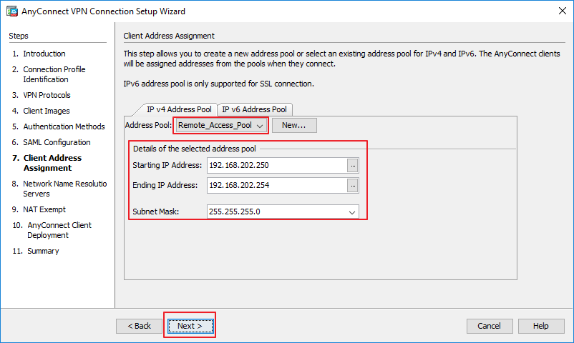
Đặt DNS Server là 8.8.8.8
Click Next
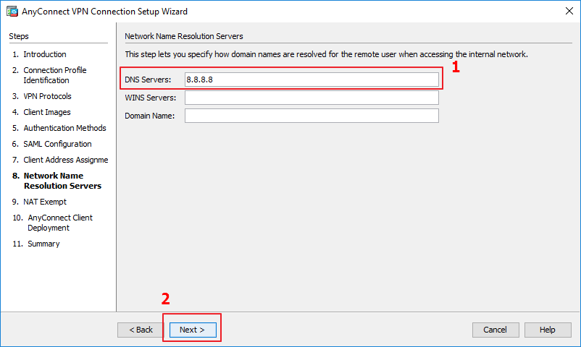
Tick vào mục Exempt VPN traffic from network address translation
Chọn Inside Interface là inside
Click vào nút “…” ở mục Local Network, chọn object inside-network. Chọn Object inside-network và click OK
Click Next
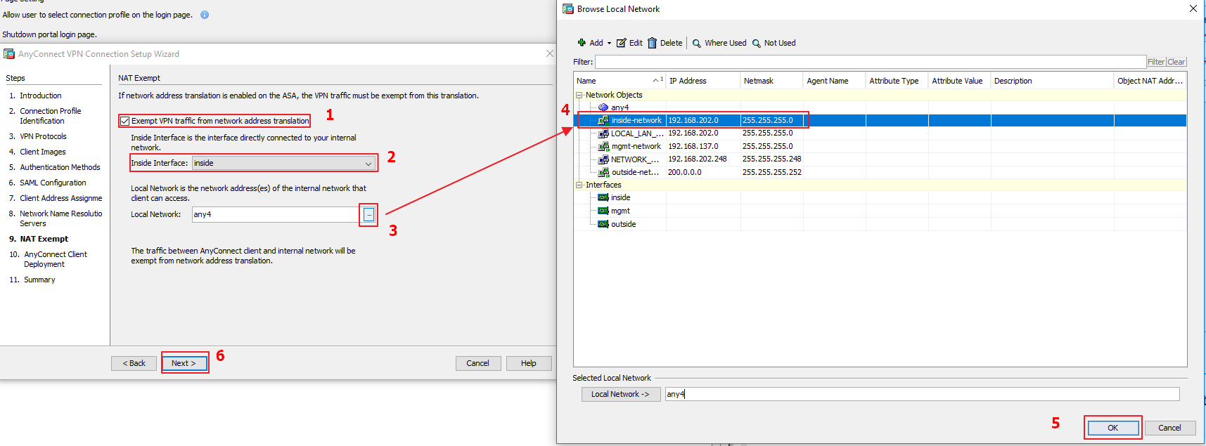
Click Next
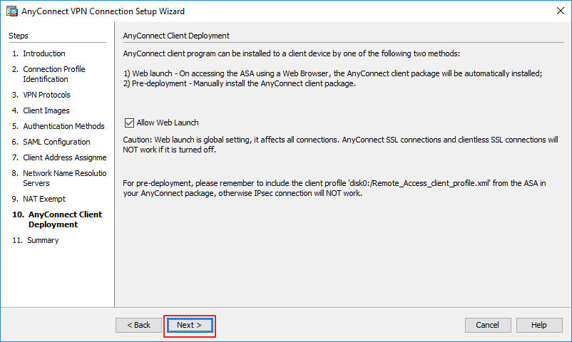
Click Finish
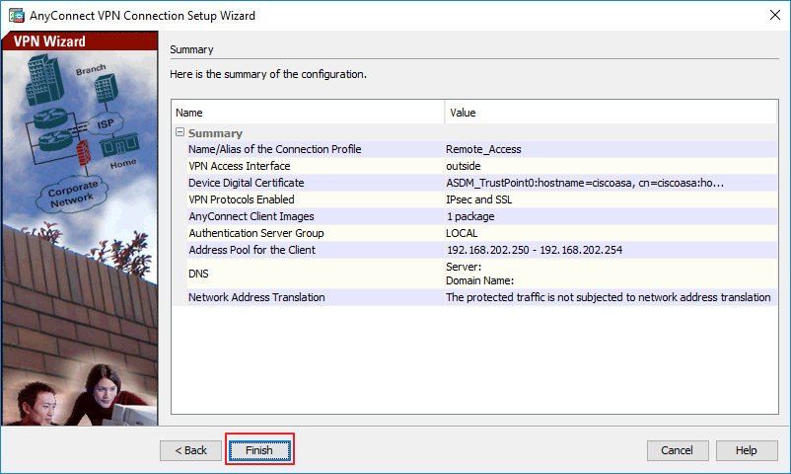

Bước 3 : Kết nối remote access bằng Cisco Anyconnect
Trên PC-1, khởi động phần mềm Cisco Anyconnect Mobility Client
Giao diện sau khi khởi động :
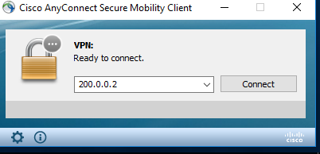
Click vào nút Settings
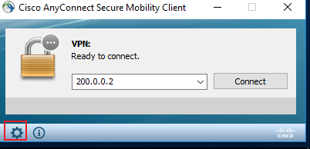
Bỏ chọn mục “Block connection from untrusted servers”, sau đó đóng cửa sổ
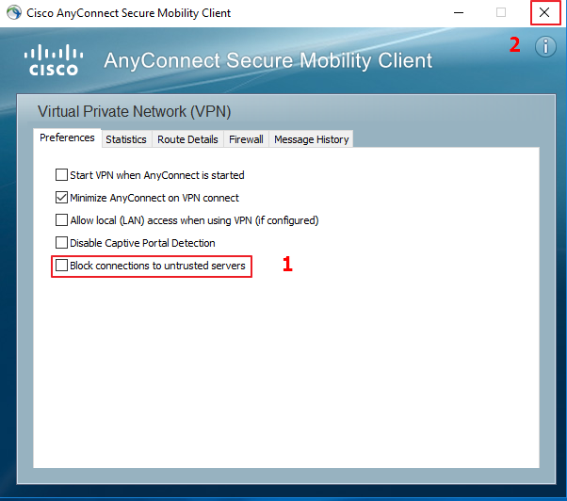
Trở lại giao diện của Anyconnect, nhập IP public của ASA và click Connect
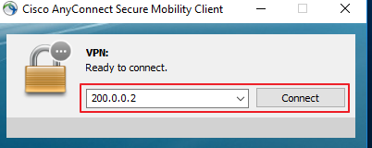
Click Connect Anyway
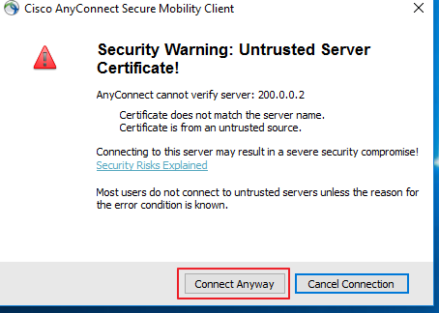
Chọn Group Remote_Access (là profile name đã tạo ở bước 2).
Nhập username/password và click OK
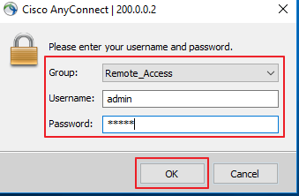
Giao diện khi kết nối thành công
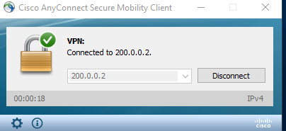
Lúc này, trên cmd của PC-1, nếu gõ ipconfig, có thể thấy PC-1 có thêm 1 interface.
Interface này chính là interface Tunnel để kết nối về mạng nội bộ của PC-2
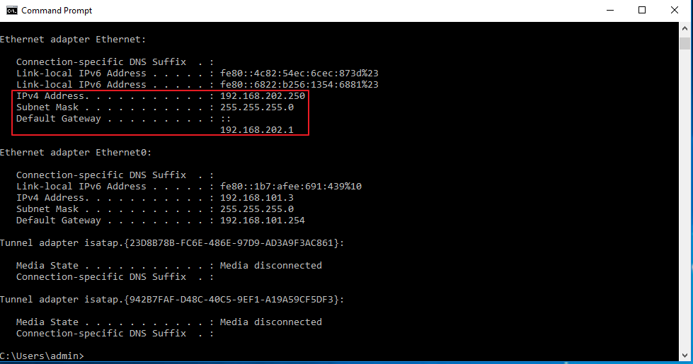
IP/subnet mask và default gateway nằm trong dải IP đã cấp ở bước 2.
Lúc này, PC-1 có thể ping PC-2
